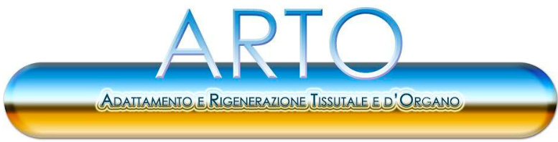

CENTRO INTERDIPARTIMENTALE
ADATTAMENTO E RIGENERAZIONE TISSUTALE E D’ORGANO – ARTO

Richiesta ammissione al Centro

DATI ANAGRAFICI

Nome
Cognome
Qualifica Accademica
SSD

DATI DI SEDE

Ateneo
Dipartimento
Sezione
email

Chiede di poter aderire al Centro di Ricerca Interdipartimentale Adattamento e Rigenerazione dei Tessuti e degli Organi (ARTO).
Sperando che questa mia richiesta possa essere favorevolmente accolta, si allega il curriculum vitae.

Luogo, Data …………………………
Il/la Richiedente



